华中师范大学在线考试及相关业务操作指南

结合学校线上考试进行的具体业务，提供在线考试老师的三个角色，下面分别描述每个角色的执行事项，请教师根据学院安排的具体任务参考使用：
一、阅卷老师
阅卷老师需要考试结束以后，在学校规定的时间，使用谷歌浏览器，登陆阅卷网站：http://ccnuedu.ecs.qmth.com.cn/，（阅卷账号如何分发），登陆系统后，如下图所示，点击阅卷管理，然后从左侧试卷评阅栏点击阅卷
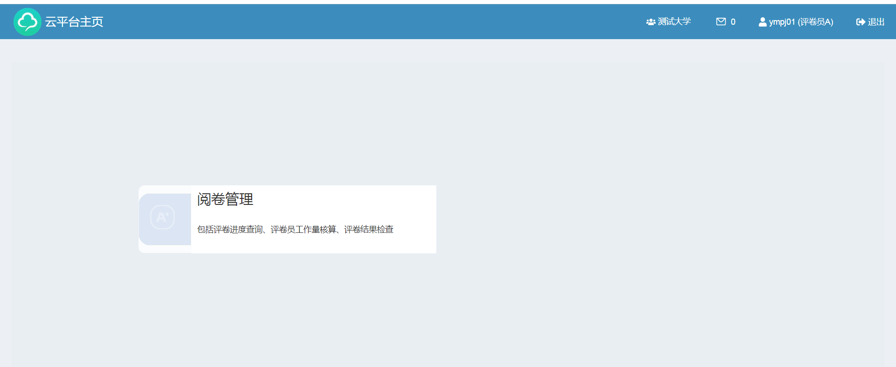
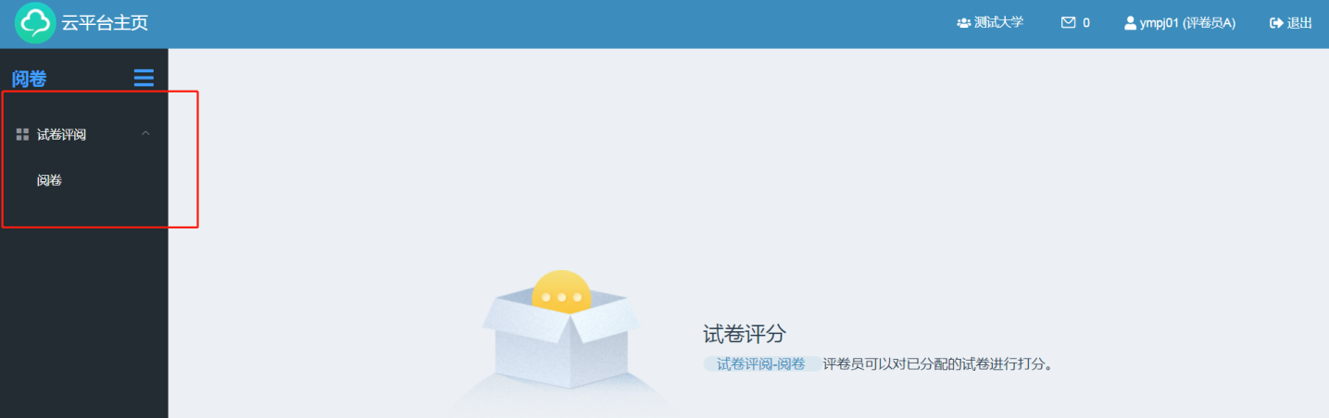

进入阅卷界面后，点击下图红框中的阅卷按钮，进入正式阅卷的界面。
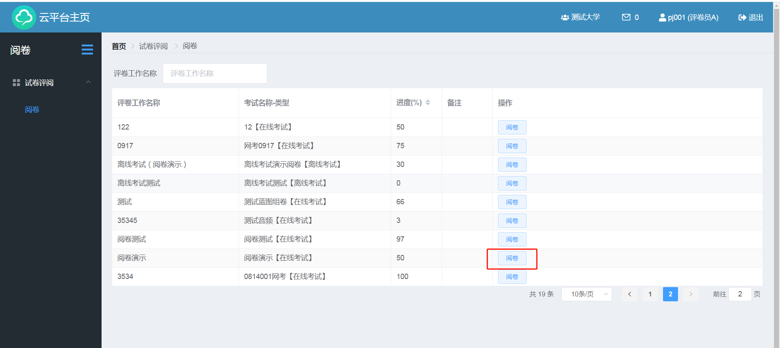

系统会主观题部分展示给老师评阅，在系统的右侧是给分板，老师按照题号进行打分，打完分值后直接提交试卷，系统会再调出第二份等阅试卷，直至所有试卷评完。如需要回评，可点击图中已评后的数字，调出已经评阅的所有任务，老师找到自己需要修改的试卷，点击选择既可重新给分。
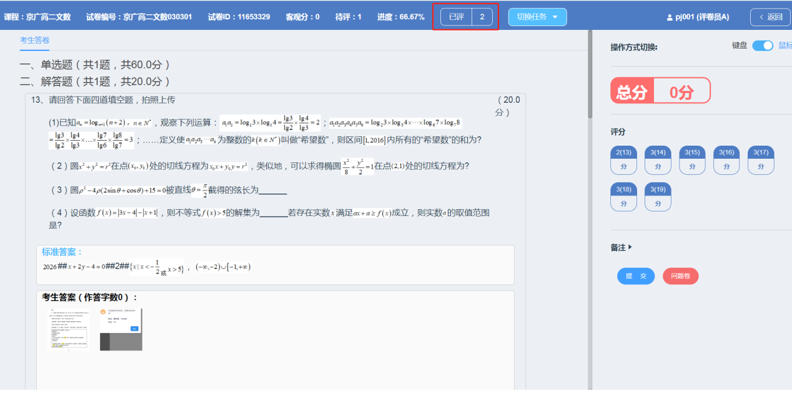
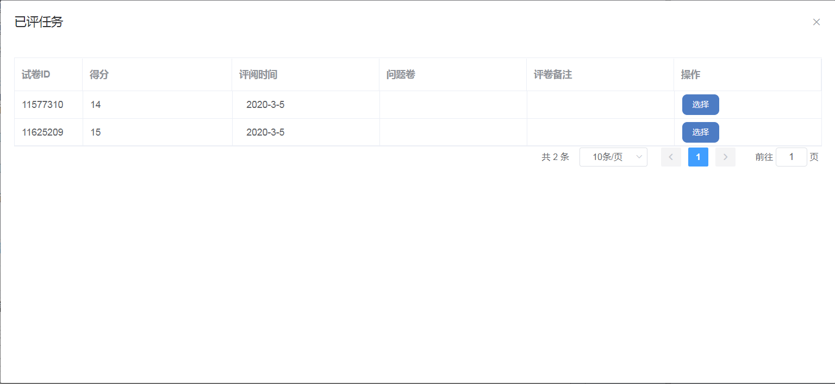
阅卷的方式可由老师进行选择是鼠标给分还是键盘给分。
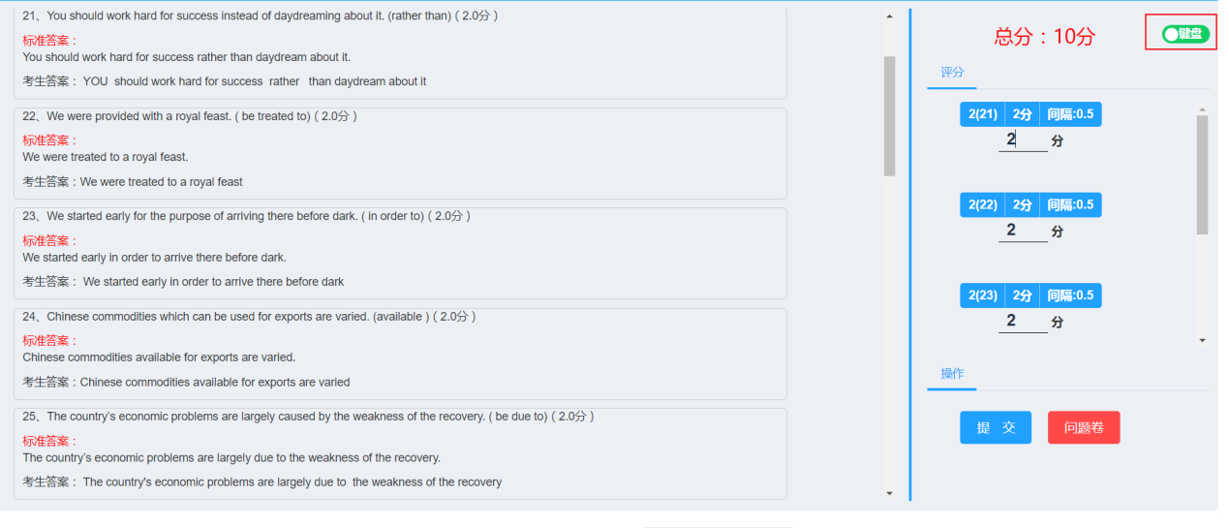

二、监考教师
1.本次考试需要监考老师自己组建网络监考环境，确定需要使用的监考会议软件，比如腾讯会议、钉钉、zoom等。具体流程为：在考试开始前，监考老师需在监考会议软件中，建立会议，通知考生准时进入会议，并开启摄像头，进行在线考试实时监考。
2.本次考试，还需要监考老师将整个监考会议播放的考生考试视频进行录屏，以作存档。录屏软件推荐oCam。具体流程为：在学生全部进入视频会议以后，考试开启时，老师开启录屏，直至考试结束。（推荐电脑操作，以便每个考生的监考视频能清晰展示）
3.为保证视频监考质量，监考老师可进行分组监考，确保每组监考的人次视频画面流畅。比如：10人以内安排一个视频监考。

三、课程老师接收成绩
课程老师可在阅卷完成后，可用指定账号登录平台：http://ccnuedu.ecs.qmth.com.cn/，点击网考管理，然后在左侧“统计报表”的展开菜单中点击“成绩统计”，然后选择对应的考试批次及自己所需成绩的课程（考试批次一般由考试日期以及场次组成），点击查询，就可以查询出本次考试该课程下所有考生的成绩（包括缺考），然后点击导出就会自动下载成EXCEL表格。
